Информационное сообщение об итогах продажи имущества (о результатах сделки приватизации)

Организатор торгов (Продавец):
Управление муниципального хозяйства Администрации Гаврилово-Посадского муниципального района Ивановской области
Юридический/Почтовый адрес: 155000, Ивановская область, г.Гаврилов Посад, ул.Октябрьская, д. 8
Контактный адрес электронной почты: ilicheva@adm-gavrilovposad.ru
Контактное лицо: Ильичева Елена Вячеславовна
Телефон: +7 (49355) 2-18-21

Наименование имущества и иные позволяющие его индивидуализировать сведения (характеристика имущества):
Лот №3: Нежилое строение, назначение: нежилое, 1-этажный (подземных этажей-0), общая площадь 71 кв.м., инв.№24:203:002:000003180:0300, лит.В, адрес (местонахождение) объекта: Ивановская область, г.Гаврилов Посад, площадь Базарная д.1 «г»
Кадастровый (условный) номер 37:03:010110:325
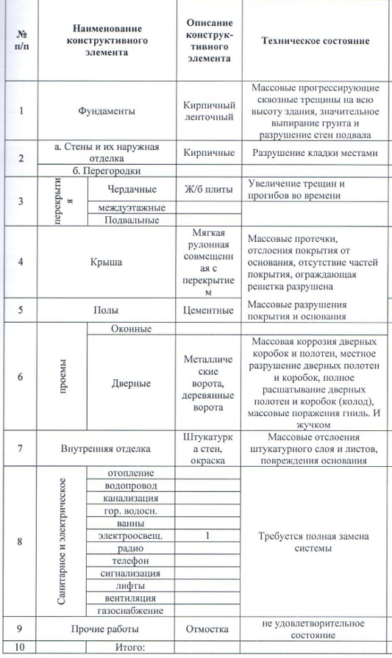

Дата, время и место проведения торгов: «31» марта 2016 года в 10 час. 00 мин. по адресу:
г. Иваново, ул. Степанова, д. 17.

Количество поданных заявок: 2 заявки

Лица, признанные участниками торгов: Волкова Елена Александровна
Никитин Дмитрий Юрьевич

Цена сделки приватизации: 83400.00 рублей (восемьдесят три тысячи четыреста) рублей, 00 копеек

Имя физического лица - участника продажи, который сделал предпоследнее предложение о цене такого имущества в ходе продажи: участник №1 Волкова Елена Александровна присутствовала; предложение о цене имущества не поступало.

Имя физического лица - победителя торгов (покупателя): Никитин Дмитрий Юрьевич

